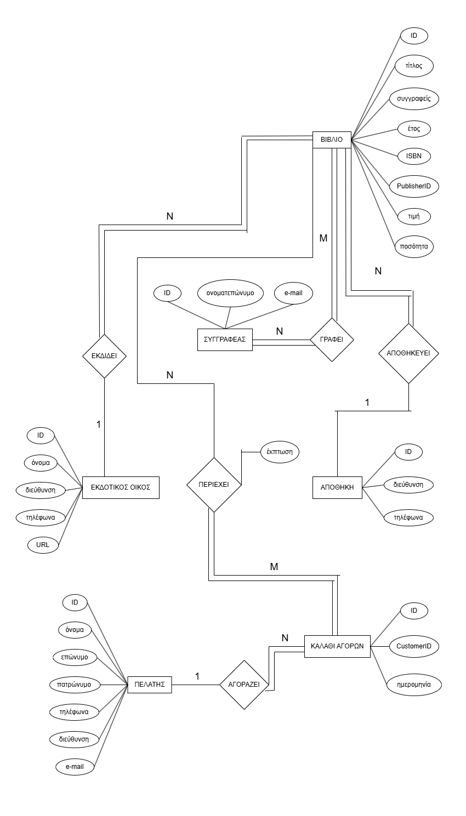
ΔΙΑΓΡΑΜΜΑ ΟΝΤΟΤΗΤΩΝ ΣΥΣΧΕΤΙΣΕΩΝ

Βάση Δεδομένων e-shop

ΕΠΕΞΗΓΗΣΕΙΣ

Η Βάση δεδομένων e-shop έχει ένα σύνολο από πελάτες για τους οποίους καταχωρεί ένα μοναδικό κωδικό, το όνομα, το επώνυμο, το πατρώνυμο, τα τηλέφωνα (όσα διαθέτουν), τη διεύθυνση κατοικίας (πόλη, οδός, αριθμός, ΤΚ), και το e-mail τους. Συνεπώς προκύπτει η οντότητα ΠΕΛΑΤΗΣ με τα απλά χαρακτηριστικά: ID, όνομα, επώνυμο, πατρώνυμο, τηλέφωνα, διεύθυνση, e-mail.

Επίσης, η βάση δεδομένων e-shop έχει ένα σύνολο από καλάθια αγοράς για τα οποία καταγράφει έναν μοναδικό κωδικό, τον κωδικό του πελάτη που κάνει την αγορά, και την ημερομηνία όπου η αγορά πραγματοποιείται. Συνεπώς προκύπτει η οντότητα ΚΑΛΑΘΙ ΑΓΟΡΩΝ με τα απλά χαρακτηριστικά: ID, CustomerID, ημερομηνία.

Κάθε πελάτης για να κάνει μια αγορά δημιουργεί ένα καλάθι αγορών. Συνεπώς προκύπτει μία συσχέτιση μεταξύ των οντοτήτων ΠΕΛΑΤΗΣ και ΚΑΛΑΘΙ ΑΓΟΡΩΝ: ΑΓΟΡΑΖΕΙ. Η συσχέτιση ΑΓΟΡΑΖΕΙ είναι τύπου 1:Ν επειδή ένας πελάτης μπορεί να διαθέτει πολλά καλάθια αγορών σε διαφορετικά χρονικά διαστήματα, αλλά ένα καλάθι αγορών ανήκει αποκλειστικά και υποχρεωτικά σε έναν μόνο πελάτη. Συνεπώς η οντότητα ΚΑΛΑΘΙ ΑΓΟΡΩΝ συμμετέχει υποχρεωτικά στη συσχέτιση αλλά όχι η οντότητα ΠΕΛΑΤΗΣ καθώς μπορεί ένας πελάτης να μην έχει κάνει κάποια αγορά μέχρι στιγμής.

Κάθε βιβλίο χαρακτηρίζεται από έναν μοναδικό κωδικό, τον τίτλο, τους συγγραφείς, το έτος έκδοσης, το ISBN, τον κωδικό του εκδοτικού οίκου, την τιμή πώλησης, και τη διαθέσιμη ποσότητά του στην αποθήκη. Συνεπώς προκύπτει η οντότητα ΒΙΒΛΙΟ με τα απλά χαρακτηριστικά: ID, τίτλος, συγγραφείς, έτος, ISBN, PublisherID, τιμή, ποσότητα.

Κάθε καλάθι αγορών περιέχει ένα σύνολο από βιβλία. Κάθε βιβλίο μπορεί να εισαχθεί στο καλάθι αγορών με την τιμή του, η οποία μπορεί να είναι μειωμένη εξαιτίας κάποιας έκπτωσης. Συνεπώς προκύπτει μία συσχέτιση μεταξύ των οντοτήτων ΚΑΛΑΘΙ ΑΓΟΡΩΝ και ΒΙΒΛΙΟ: ΠΕΡΙΕΧΕΙ, με το απλό χαρακτηριστικό της: έκπτωση. Η συσχέτιση ΠΕΡΙΕΧΕΙ είναι τύπου Μ:Ν καθώς ένα καλάθι αγορών μπορεί να περιέχει πολλά βιβλία, αλλά και ένα βιβλίο μπορεί να βρίσκεται σε διάφορετικά καλάθια αγορών. Η οντότητα ΚΑΛΑΘΙ ΑΓΟΡΩΝ συμμετέχει υποχρεωτικά στην συσχέτιση επειδή κάθε καλάθι αγορών πρέπει να περιέχει τουλάχιστον ένα βιβλίο, ενώ η οντότητα ΒΙΒΛΙΟ δεν συμμετέχει υποχρεωτικά αφού μπορεί ενα βιβλίο να μην βρίσκεται σε κάποιο καλάθι αγορών.

Κάθε συγγραφέας χαρακτηρίζεται από έναν μοναδικό κωδικό, το ονοματεπώνυμο, και το e-mail του. Συνεπώς προκύπτει η οντότητα ΣΥΓΓΡΑΦΕΑΣ με τα απλά χαρακτηριστικά: ID, ονοματεπώνυμο, e-mail.

Κάθε συγγραφέας έχει γράψει ένα ή περισσότερα βιβλία. Συνεπώς προκύπτει μία συσχέτιση μεταξύ των οντοτήτων ΣΥΓΓΡΑΦΕΑΣ και ΒΙΒΛΙΟ: ΓΡΑΦΕΙ. Η συσχέτιση ΓΡΑΦΕΙ είναι τύπου Ν:M καθώς ένας συγγραφέας μπορεί να γράψει πολλά βιβλία, και ένα βιβλίο μπορεί να γραφτεί απο πολλούς συγγραφείς. Στην συσχέτιση ΓΡΑΦΕΙ η οντότητα ΣΥΓΓΡΑΦΕΑΣ και η οντότητα ΒΙΒΛΙΟ συμμετέχουν υποχρεωτικά, αφού κάθε συγγραφέας πρέπει να έχει γράψει τουλάχιστον ένα βιβλίο, και κάθε βιβλίο πρέπει να έχει τουλάχιστον έναν συγγραφέα.

Κάθε εκδοτικός οίκος χαρακτηρίζεται από έναν μοναδικό κωδικό, το όνομα, τη διεύθυνση, τα τηλέφωνα (όσα διαθέτει), και το URL του. Συνεπώς προκύπτει η οντότητα ΕΚΔΟΤΙΚΟΣ ΟΙΚΟΣ με τα απλά χαρακτηριστικά: ID, όνομα, διέυθυνση, τηλέφωνα, URL.

Ένας εκδοτικός οίκος μπορεί να εκδόσει ένα ή περισσότερα βιβλία. Συνεπώς προκύπτει μία συσχέτιση μεταξύ των οντοτήτων ΕΚΔΟΤΙΚΟΣ ΟΙΚΟΣ και ΒΙΒΛΙΟ: ΕΚΔΙΔΕΙ. Η συσχέτιση ΕΚΔΙΔΕΙ είναι τύπου 1:N καθώς ένας εκδοτικός οίκος μπορεί να εκδόσει πολλά βιβλία, αλλά ένα βιβλίο εκδίδεται υποχρεωτικά από έναν εκδοτικό οίκο. Συνεπώς η οντότητα ΒΙΒΛΙΟ συμμετέχει υποχρεωτικά στη συσχέτιση αλλά όχι η οντότητα ΕΚΔΟΤΙΚΟΣ ΟΙΚΟΣ αφού μπορεί ένας εκδοτικός οίκος να μην έχει εκδόσει κάποιο βιβλίο ακόμη.

Κάθε αποθήκη χαρακτηρίζεται από έναν μοναδικό κωδικό, τη διεύθυνση (πόλη, οδός, αριθμός, ΤΚ), και το τηλέφωνο επικοινωνίας της. Συνεπώς προκύπτει η οντότητα ΑΠΟΘΗΚΗ με τα απλά χαρακτηριστικά: ID, διεύθυνση, τηλέφωνο.

Μία αποθήκη μπορεί να αποθηκεύσει ένα ή περισσότερα βιβλία. Συνεπώς προκύπτει μία συσχέτιση μεταξύ των οντοτήτων ΑΠΟΘΗΚΗ και ΒΙΒΛΙΟ: ΑΠΟΘΗΚΕΥΕΙ. Η συσχέτιση ΑΠΟΘΗΚΕΥΕΙ είναι τύπου 1:N καθώς μία αποθήκη μπορεί να αποθηκεύσει πολλά βιβλία, αλλά ένα βιβλίο αποθηκεύεται υποχρεωτικά σε μία αποθήκη. Συνεπώς η οντότητα ΒΙΒΛΙΟ συμμετέχει υποχρεωτικά στη συσχέτιση αλλά όχι η οντότητα ΑΠΟΘΗΚΗ αφού μπορεί μία αποθήκη να μην έχει αποθηκεύσει κάποιο βιβλίο και να είναι άδεια.
ΣΧΕΣΙΑΚΟ ΜΟΝΤΕΛΟ

